INFORME DE SUBASTA ELECTRÓNICA
Número de Subasta: ##codigo_subasta##
Fecha de Generación: ##fecha_publicacion##
Estado: [Activa]

1. IDENTIFICACIÓN DEL INMUEBLE

Folio de Matrícula Inmobiliaria (FMI)
FMI | Dirección | Ciudad/Municipio | Departamento | Tipo de Inmueble | Área (m²)
##fmi## | ##direccion## | ##ciudad## | ##departamento## | ##tipo_inmueble## | ##area##

Código del Inmueble: ##codigo_inmueble##
FMI: ##fmi##
Precio Base de Subasta: ##precio_base##
Avalúo Comercial: ##precio_base##
Incremento Mínimo: $ 100 COP

2. CRONOGRAMA DE LA SUBASTA

FECHAS DE LA SUBASTA
Fecha de Inicio
##fecha_inicio##
Fecha de Fin
##fecha_fin##
Duración Total
1860 minutos (31 horas y 0 minutos)

Fase | Fecha Inicio | Fecha Cierre
Registro y cargue de documentos | ##fecha_cronograma1## | ##fecha_cronograma2##
Análisis Debida Diligencia | ##fecha_cronograma3## | ##fecha_cronograma4##
Cargue documentos financieros | ##fecha_cronograma5## | ##fecha_cronograma6##
Análisis financiero | ##fecha_cronograma7## | ##fecha_cronograma8##
Expedición y envío de cupones de pago | ##fecha_cronograma9## | ##fecha_cronograma10##
Pago Seriedad de la oferta | ##fecha_cronograma11## | ##fecha_cronograma12##
Validación y confirmación de recaudo | ##fecha_cronograma13## | ##fecha_cronograma14##
Subasta | ##fecha_cronograma15## | ##fecha_cronograma16##

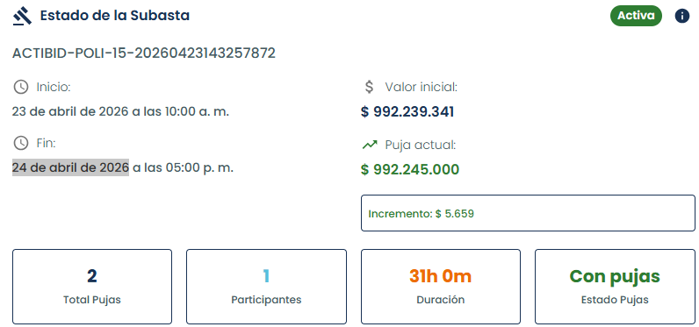

3. ANÁLISIS Y GESTION EN MATERIA JURIDICA
Las actividades de alistamiento para la subasta del inmueble identificado con el folio de matrícula inmobiliaria No. OD-0020-2025, ubicado en la Carrera 5 No. 30-12, barrio La Macarena, en la localidad de Santa Fe, en la ciudad de Bogotá D.C., se llevaron a cabo con fundamento en la documentación disponible en el repositorio compartido por Activos por Colombia S.A.S. y la Sociedad de Activos Especiales S.A.S. – SAE.
En desarrollo de este proceso, se validó el contenido del informe valuatorio con fecha del 2 de julio de 2025, elaborado por un perito debidamente facultado. El informe incluyó, entre otros aspectos, la verificación de la localización, la extensión del terreno, los linderos, la disponibilidad de servicios públicos domiciliarios y las condiciones físicas generales del inmueble. Igualmente, se verificó la situación de ocupación del predio, con el fin de trasladar dicha información al eventual adquirente.
Desde el punto de vista jurídico, mediante el memorando No. 20243020110503 de junio de 2025, se estableció que el inmueble cuenta con viabilidad jurídica para su enajenación. Por otro lado, se identificó que el inmueble reviste el carácter de activo NO SOCIAL, y su estado es cien por ciento extinto.
Como parte de la verificación registral, se efectuó una consulta a través de la Ventanilla Única de Registro de la Oficina de Registro de Instrumentos Públicos, con el propósito de constatar la inalterabilidad de la columna de tradición del folio de matrícula inmobiliaria.
Esta revisión permitió establecer que el inmueble tiene la medida cautelar de embargo y la suspensión del poder dispositivo y la autorización de enajenación temprana, ambas inscripciones realizadas de conformidad con lo dispuesto en la ley 1708 de 2014 (Código de Extinción de Dominio), contenidos en las anotaciones No. 13 y 15 del folio de matrícula inmobiliaria.

4. DIVULGACIÓN Y MEDIOS DE PUBLICIDAD
La subasta fue divulgada a través de los siguientes canales: redes sociales e Instagram, mediante campañas activas de tráfico pagado enfocadas en visibilizar las oportunidades de inversión en inmuebles administrados por la SAE a través de Activos por Colombia.
Canales de difusión:
- Redes sociales (Instagram y Facebook): Campaña Tráfico IG 2025 con enfoque en subastas y valorización de inmuebles.
- Anuncio destacado: “¿Qué es la SAE y por qué es clave para invertir en Colombia?”
Resultados publicitarios:
- 1.102 visitas al perfil de Instagram.
- Costo por acción (CPA): 0.03 USD.
- Frecuencia: 1.8.
- Alcance estimado: más de 20.000 personas.
Principales insights:
El mensaje informativo y educativo sobre la SAE generó un alto interés en el público, logrando un costo bajo por visita y una excelente frecuencia. Este resultado confirma la efectividad de los contenidos que combinan educación + oportunidad de inversión, especialmente para captar potenciales participantes en subastas.

Adicionalmente durante el periodo del cronograma de subasta el sitio web recibió más de 16.930 visitas de las cuales nuestros filtros de seguridad excluyeron 2115 sesiones de bots.

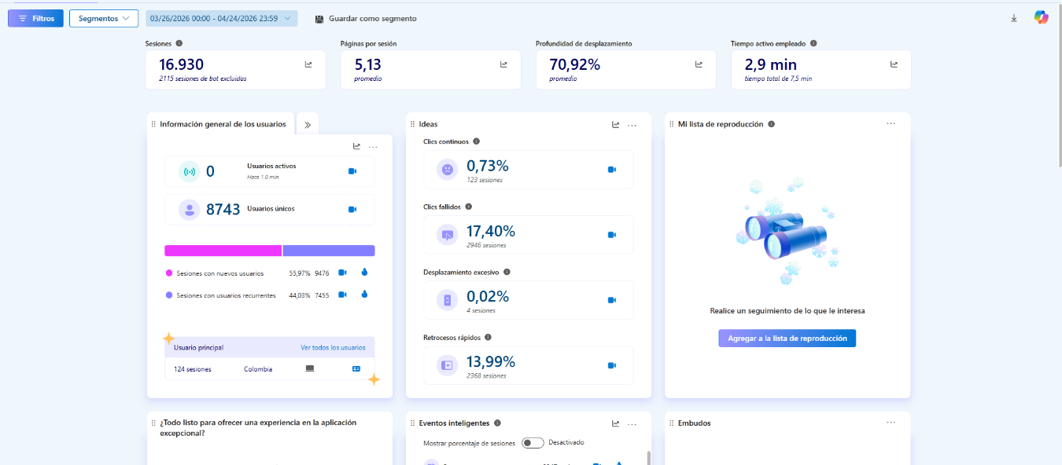

La URL del ##url_pagina##; objeto del informe obtuvo 40 sesiones únicas a través de nuestro portal web.

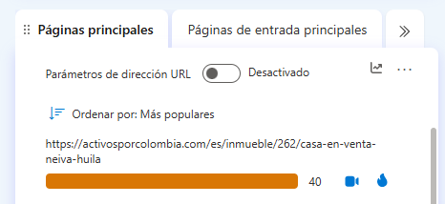

5. FUNCIONAMIENTO DE LA PLATAFORMA
La plataforma ACTIBID ha implementado un sistema integral de subastas de inmuebles que garantiza la transparencia y trazabilidad completa del proceso. El sistema registra automáticamente todas las operaciones mediante un esquema de auditoría robusto que captura cada puja realizada, incluyendo timestamp exacto, dirección IP, user agent, y datos del participante.

Las subastas operan bajo un sistema de estados controlado (PROGRAMADA, ACTIVA, FINALIZADA, CANCELADA) con validaciones automáticas que verifican horarios, montos mínimos, incrementos requeridos y autorización de participantes. El proceso incluye monitoreo en tiempo real con métricas de rendimiento, alertas automáticas por fallas técnicas, y un sistema de recuperación que sincroniza estados en caso de interrupciones.

Todas las pujas son validadas mediante triggers de base de datos que garantizan integridad transaccional, mientras que el sistema de mensajería asíncrona asegura la disponibilidad continua. La plataforma ha funcionado sin presentar fallas técnicas durante el desarrollo de las subastas, manteniendo la integridad de los datos y la transparencia del proceso mediante registros auditables de cada operación realizada.

A continuación, presentamos algunas características importantes para el tema de seguimiento y auditoria de la subasta.

MÉTRICAS TÉCNICAS CONFIRMADAS

- Cobertura de Auditoría: 204 triggers activos en todo el sistema
- Almacenamiento: 11 MB de logs de auditoría
- Optimización: 7 índices especializados para consultas rápidas
- Operaciones Registradas: 7 operaciones de subastas auditadas
- Patrones de Uso: 3 DELETE, 2 INSERT, 2 UPDATE documentados

ESPECIFICACIONES DE SEGURIDAD

Validaciones Automáticas:
- Verificación de estado de subasta (solo ACTIVA permite pujas)
- Validación de horarios (dentro de fecha_inicio y fecha_fin)
- Verificación de montos (mayor al valor inicial)
- Incremento mínimo obligatorio
- Duración mínima de 5 minutos
- Trazabilidad Completa:
- Registro de usuario que realizó la operación
- Timestamp exacto de cada cambio
- Datos anteriores y nuevos (para UPDATE)
- IP address y user agent de pujas
- Datos JSON completos para auditoría forense

6. PARTICIPACIÓN

Resumen de Participantes
Participantes Inscritos: ##incritos##
Participantes con Ofertas: ##ofertas##
Total de Ofertas Recibidas: ##total_ofertas##

Detalle de Participantes Activos
ID Participante | Usuario | Estado  de Registro | Fecha de Registro
##id_partipante## | ##nombre##  ##correo## | ##estado_registro## | ##fecha_registro##

7. RESULTADO DE LA SUBASTA

Adjudicación
Participante Ganador: ##nombre_ganador##
Oferta Ganadora: $ ##oferta_gandora## COP
Porcentaje sobre Precio Base: ##incremento##%
Fecha de Adjudicación: vie, 24 de octubre de 2025

7. INFORMACIÓN DE PAGO

Cupón de Pago Inicial
Fecha de Generación del Cupón: [14/10/2025]
Valor del Pago Inicial: 20% = $ 270898889 COP
Fecha Límite de Pago Inicial: [16/10/2025]

Cronograma de Pagos Restantes
Cuota | Descripción | Valor | Fecha Límite | Estado
1 | Pago Inicial | $270898889 | 15/10/2025 | Pagado
2 | Segunda Cuota | $429.351.111 | 30/10/2025 | Pagado
3 | Pago Final | $700.250.000 | 31/10/2025 | Pago
Valor Total a Pagar: $: 1.400.500.000 COP

8. HISTORIAL DE OFERTAS

##tabla_pujas##

9. DOCUMENTACIÓN Y PRÓXIMOS PASOS

Documentos Generados
- Acta de Certificación de Subasta Electrónica
- Documentación Adjunta del Ganador y Participantes de la Subasta
- Cupones o volantes de pago
- Certificación de aprobación de estudio financiero
- Documentos relacionados a la manifestación de interés

Acciones Pendientes
- Firma de promesa de compraventa
- Elaboración de escrituras
- Trámites notariales y registro

10. OBSERVACIONES
Sin observaciones adicionales.

11. CONTACTO Y SOPORTE
Activos por Colombia S.A.S.
Dirección: Carrera 53 64 63 Prado, Barranquilla
Teléfono: 3116767447
Email: info@activosporcolombia.com
Sitio Web: www.activosporcolombia.com

